市制施行60周年記念モザイクアートパネル写真応募用紙

戸田市が令和8年10月1日に「市制施行60周年」を迎えるに当たって、キャッチフレ ーズ『ずっとだいすき、戸田が好き』にちなみ、あなたが『ずっとだいすき』な家族や友人、ペット、市内の風景、食べ物などの写真を募集します！！
ご応募いただいた方の中から抽選で30名様に、「市制施行60周年記念グッズ」をプレゼントします。
応募締切 令和8年7月31日（金） 【必着】

応 募 ペ ー ジ は こ ち ら ↓↓ https://www.city.toda.saitama.jp/soshiki/111/hisyo-60th-mozaikua-to.html
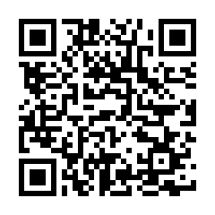
【応募先及び問い合わせ先】
〒335-8588
埼玉県戸田市上戸田１－１８－１ 戸田市役所市長公室
TEL 048-441-1800（代表）

※必ず募集要項をご確認ご了承の上、応募ください。

（フリガナ）

氏 名
市内在住・在学・在勤者  該当の項目に、☑を記入してください | □在住者 □在勤者 □在学者  在勤・在学者の場合は、名称・所在地を記入してください  （ ）
住所
電話番号 | （ ） －
メールアドレス
未成年確認  該当の場合、☑を記入してください | - 私は、未成年です。  - 私は、未成年ではありません。
保護者同意確認欄  ☑を記入してください | - 保護者の同意を得ています（未成年の場合のみチェック）

